

HUG Chnusperhüsli-Event 2026: Mit Märchen, Magie und der Pfadi

Malters, im Oktober 2026. Wenn es auf dem HUG Areal nach Lebkuchen duftet, tausende kleine und grosse Baumeister ihre Chnusperhüsli verzieren und Märchenstimmung in Malters einzieht, ist es wieder soweit: Am Samstag, 14. November 2026, lädt HUG zum traditionellen Chnusperhüsli-Event. Dieses Jahr erstmals in Partnerschaft mit der Pfadibewegung Schweiz.
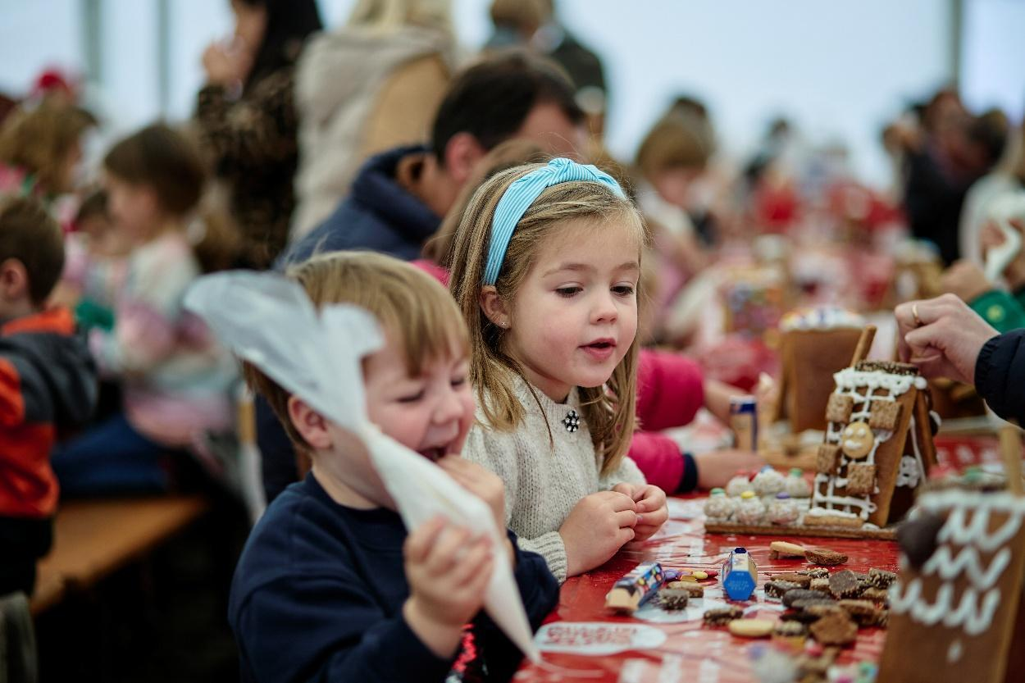
Seit dem ersten Chnusperhüsli-Event im Jahr 2003 ist der Anlass zu einer festen vorweihnachtlichen Tradition geworden. Rund 215’000 Besucher und Besucherinnen haben seither in Malters gemeinsam Lebkuchenhäuschen gebaut und dekoriert. Auch 2026 verwandelt sich das HUG Areal für einen Tag in eine grosse Chnusperwelt für die ganze Familie.
Eine Premiere gibt es dieses Jahr bei der Partnerschaft: Erstmals arbeitet HUG beim Chnusperhüsli Event mit der Pfadibewegung Schweiz und der Pfadi Luzern zusammen. Damit treffen zwei Schweizer Traditionen aufeinander, bei denen Gemeinschaft, gemeinsames Erleben und Engagement eine zentrale Rolle spielen.
Wie jedes Jahr kostet ein Lebkuchenhäuschen-Set 10 Franken, wovon 5 Franken direkt an die Pfadibewegung Schweiz gehen. Die Pfadibewegung Schweiz bietet Kindern und Jugendlichen unvergessliche Erlebnisse in der Gruppe und in der Natur und hat das Ziel, sie ganzheitlich zu fördern.
«Der Anlass steht seit mehr als 20 Jahren für Gemeinschaft, Freude und dafür, gemeinsam etwas zu bewirken. Deshalb passt die Pfadi wunderbar zu diesem Anlass und zu HUG», sagt Anna Hug, Co-Geschäftsleiterin der HUG AG.
Gelebte HUG-Kultur
«Backen gehört zu unserer Geschichte. Noch wichtiger sind aber die Menschen und die gemeinsamen Momente, die damit verbunden sind. Genau dafür steht auch der Chnusperhüsli-Event», sagt Marianne Wüthrich Gross, Co-Geschäftsleiterin der HUG AG. «Dass jedes Jahr zahlreiche Mitarbeitende aus ganz unterschiedlichen Bereichen gemeinsam diesen Anlass möglich machen, ist für uns gelebte HUG-Kultur.»

Ein Tag für die ganze Familie
Auch 2026 dreht sich beim Chnusperhüsli-Event alles ums gemeinsame Bauen, Dekorieren, Staunen und Geniessen. Neben dem traditionellen Lebkuchenhäuschen-Bauen erwartet die Besucher ein abwechslungsreiches Rahmenprogramm mit der Märchenerzählerin Jolanda Steiner, Circus Monti Artisten, Zaubertricks mit Captain Green und vielem mehr. Die Pfadibewegung Schweiz und die Pfadi Luzern sind erstmals vor Ort und bringen ihre Pfadi-Welt nach Malters, die für zusätzliche Unterhaltung und Erlebnisse sorgen wird.

Chnusperhüsli in Zahlen
Was 2003 begann, hat sich längst zu einer HUG-Tradition entwickelt:
- Premiere: 8. November 2003
- Lebkuchenhäuschen in den ersten 20 Ausgaben: rund 100’000
- Besucher:innen: rund 218’000 seit 2003
- Verarbeiteter Lebkuchen: rund 58 Tonnen seit 2003
- Guezli zum Dekorieren: rund 52 Tonnen seit 2003
- Zuckerguss: rund 16 Tonnen seit 2003
- Märli-Stunden: rund 105 seit 2003
- HUG Mitarbeitende im Einsatz: rund 160 pro Event

Kontakt HUG:
Désirée Seiler Tel. 041 499 75 38
(Leiterin Unternehmenskommunikation) desiree.seiler@hug-familie.ch

Medienkontakt:
Barbara Ryter Tel. 043 501 33 06
(Contcept Communication) barbara.ryter@contcept.ch

Über die HUG Familie
2027 feiert die HUG Familie ein besonderes Jubiläum: 150 Jahre Schweizer Backtradition in Familienhand. 1877 als Bäckerei in Luzern gegründet, wird das Unternehmen heute in fünfter Generation von Anna Hug und Marianne Wüthrich Gross in Co-Leitung geführt. An den Standorten Malters und Willisau beschäftigt HUG 437 Mitarbeitende.
«Mit Herz backen wir deine täglichen Genussmomente.» Nach diesem Anspruch und den drei Grundsätzen Herzlich, Unternehmerisch und Gewissenhaft – HUG eben – führt die Familie das Unternehmen. Mit den vier Marken HUG, Wernli, DAR-VIDA und HUG Food Service bietet HUG ein vielseitiges Sortiment: vom Original HUG Zwieback über Wernli Biscuits wie Choco Petit Beurre und DAR-VIDA Cracker bis zu hochwertigen Backwaren für die Gastronomie wie den HUG Tartelettes. Alle vier Marken stehen für Genuss, Natürlichkeit und Herkunft.





HUG AG, Neumühlestrasse 4, CH-6102 Malters info@hug-familie.ch www.hug-familie.ch

